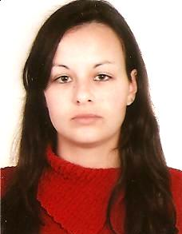

**Gabriela Boemeke Jacobsen**

Brasileira, solteira, 24 anos.

Rua: São José, 434.

Bairro: Navegantes, São Lourenço do Sul – RS, 96170-000

Telefone: (53) 3251-4557 Celulares: (53) 9139-8567 (53) 8156-9959

E-mail:

[jacobsenbgabriela@gmail.com](mailto:jacobsenbgabriela@gmail.com  )

**Objetivo**

Tenho como objetivo trabalhar na área de Química, colaborando com o ambiente de trabalho, de maneira que eu possa colocar em prática e aumentar meus conhecimentos, obtidos com a minha formação, tornando-me cada vez mais qualificada para exercer tal profissão.

**Formação educacional**

Instituto Estadual de Ensino Médio Dr. Walter Thoferhn, São Lourenço do Sul/ RS.

Ensino Médio Regular - Período de 2005 a 2008.

Instituto Federal Sul-Rio-Grandense, Pelotas/ RS.

Curso Técnico em Química - Período de 2011/2 a 2013/1.

**Experiência profissional**

Supermercado Jepsen LTDA

Cargo: Recepcionista

Período: Fevereiro/2010 a Julho/2010

Cooperativa Mista Dos Pequenos Agricultores Da Região Sul Ltda

Cargo: Laboratorista

Período: Março/2014 a maio/2014 (Estágio obrigatório)

Papelaria Risque e Rabisque

Cargo: Vendedora e Operadora de fotocopiadora

Período: Novembro/2014 a março/2015

**Outros cursos**

Curso básico em informática, Word, Excel, Power Point e Internet. (Novembro/2009)

IV Semana da Química e IV Mostra de Trabalhos do Curso de Química, “Química e Inovação Tecnológica” do Instituto Federal Sul-Rio-Grandense, Pelotas/RS (Outubro/2013)

Mini Curso de Aplicação da Cromatografia para a caracterização de contaminações petrogênicas do Instituto Federal Sul-Rio-Grandense, Pelotas/RS (Outubro/2013)

**Observações finais**

Possuo CNH categoria B, disponibilidade de horários e, de mudança imediata.